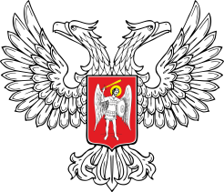

**МУНИЦИПАЛЬНОЕ БЮДЖЕТНОЕ УЧРЕЖДЕНИЕ**

**ДОПОЛНИТЕЛЬНОГО ОБРАЗОВАНИЯ АДМИНИСТРАЦИИ**

**СТАРОБЕШЕВСКОГО РАЙОНА «СТАРОБЕШЕВСКИЙ РАЙОННЫЙ**

**ДОМ ДЕТСКОГО И ЮНОШЕСКОГО ТВОРЧЕСТВА»**

***ДОНЕЦКАЯ НАРОДНАЯ РЕСПУБЛИКА, Г.О. СТАРОБЕШЕВСКИЙ,***

***ПГТ. СТАРОБЕШЕВО, УЛ. СОВЕТСКАЯ, Д. 41, 287202, тел. (06253) 21898***

***E-mail:*** [***starddut@mail.ru***](mailto:starddut@mail.ru) ***Идентификационный код 9305009156***

СОПРОВОДИТЕЛЬНОЕ ПИСЬМО

Муниципальное бюджетное учреждение дополнительного образования администрации Старобешевского района «Старобешевский районный дом детского и юношеского творчества» в соответствии с Положением о проведении Всероссийского фестиваля педагогических практик «Образование. Семья. Здоровье», направляет вам материалы для участия в конкурсе:

* Заявку в электронном варианте;
* Видеоролик, размещенный на специальном ресурсе в сети Интернет https://rutube.ru

20/04/2024

И.о. директора Старобешевского ДДЮТ Е.Л.Панько